Інформація щодо процедури закупівель:
Обґрунтування технічних і якісних характеристик предмета закупівлі та очікуваної вартості предмета закупівлі
Інформація щодо процедур закупівель на виконання Постанови КМУ від 11.10.2016 №710 (зі змінами)

Ідентифікатор закупівлі: UA-2026-08-28-009873-a
Назва предмета закупівлі із зазначенням коду та назви відповідних класифікаторів  предмета закупівлі і частин предмета закупівлі (лотів) (за наявності) | Вид  процедури  закупівлі | Очікувана  вартість  предмета  закупівлі,  грн. | Обґрунтування
 | Вид  процедури  закупівлі | Очікувана  вартість  предмета  закупівлі,  грн. | технічних та якісних характеристик предмета закупівлі | очікуваної вартості предмета закупівлі
Послуги із благоустрою населених пунктів: поточний ремонт з улаштуванням безшовного гумового покриття під спортивний модуль з баскетбольними кільцями та футбольними воротами на території загального користування біля буд. 144 по вул. Сергія Колачевського (ДК 021:2015: 45230000-8 - Будівництво трубопроводів, ліній зв’язку та електропередач, шосе, доріг, аеродромів і залізничних доріг; вирівнювання поверхонь). | Відкриті торги з особливостями | 789 720,83 грн без ПДВ (947 665,00 грн з ПДВ) | Якісні та технічні характеристики обумовлені вимогами ініціатора закупівлі  Період надання послуг: з моменту підписання договору по 30 листопада 2026 року.  Місце надання послуги: території загального користування біля буд. 144 по вул. Сергія Колачевського, Тернівський район, м. Кривий Ріг, Дніпропетровська обл., Україна. (детальніше зображено на мал., див. нижче)  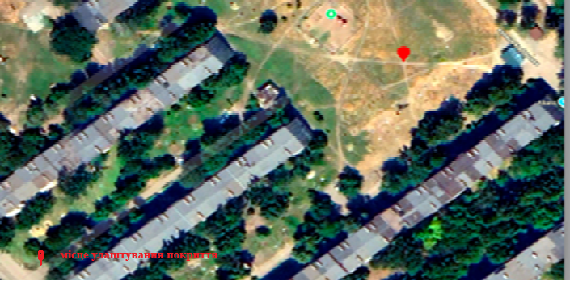  Схема та розміри улаштування бетонної основи  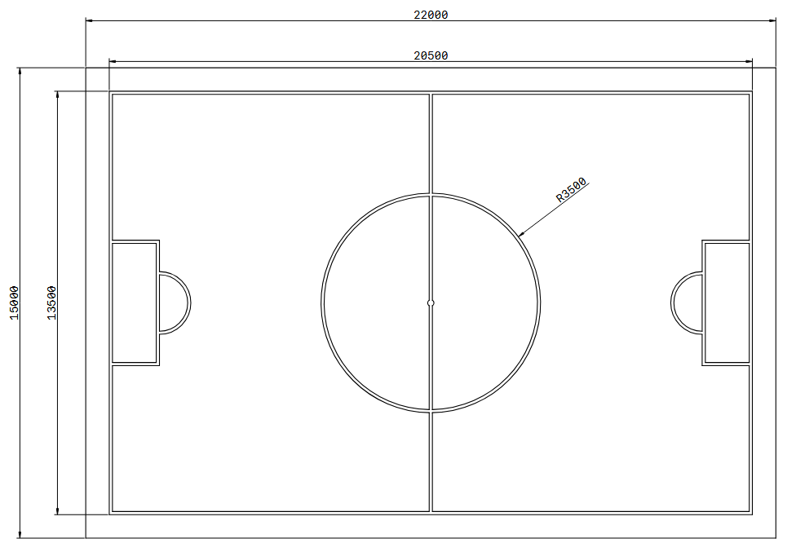  Технічні характеристика:  Улаштувати бетонну основу з бетону М200, згідно схеми, товщиною 100 мм з армуванням сіткою - кроком 300×300 мм (арматура Ø10 мм); встановлення поребрика по периметру довжиною 74 м.п.; улаштування безшовного гумового покриття площею 330 м² з нанесення спортивної розмітки відповідно до нижче приведеної схеми:  Схема розмітки на улаштуванні (покриття зеленого кольору з білою розміткою) всередині спортивного модуля.  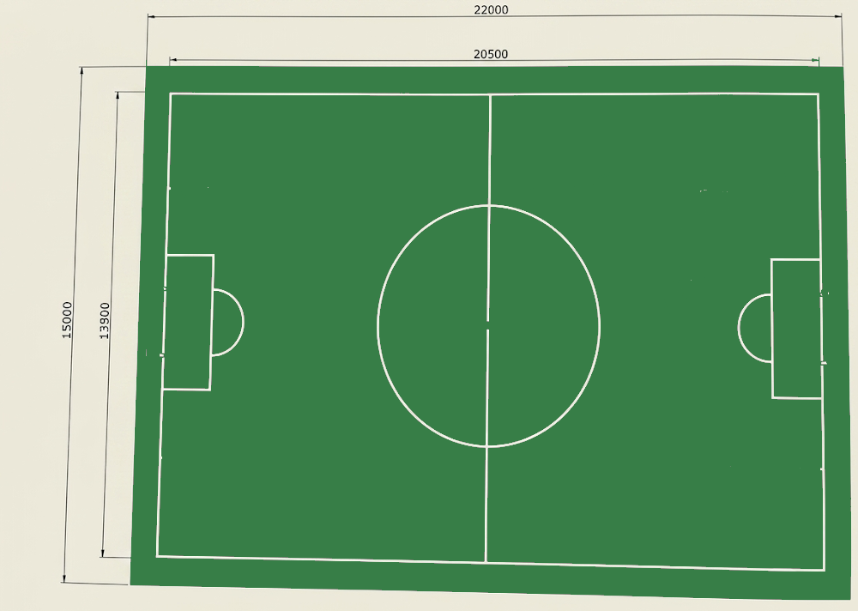  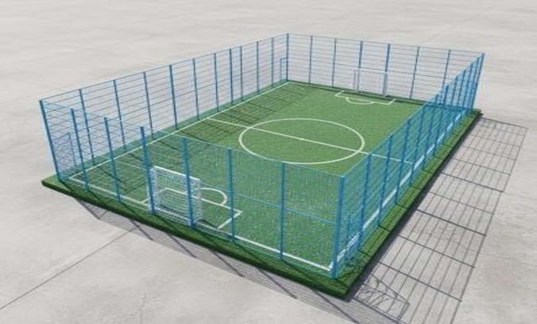  Виконавець повинен мати досвід виконання аналогічних робіт.  Перед початком робіт місце улаштування покриття обов’язково узгоджується з замовником.  Гумове покриття (з гумової крихти) з двох шарів товщиною 20 мм (кожний шар по 10мм) верхній шар кольоровий (з нанесенням спортивної розмітки).  Гумове покриття повинно відповідати вимогам безпечності, забезпечувати амортизацію, антиковзку поверхню, стійкість до ультрафіолетового випромінювання, температурний режим при експлуатації від -40 до +60 градусів, а морозостійкість не менше 200 циклів. Термін експлуатації не менше 10 років, гарантійні зобов’язання не менше 2 років.  Вартість пропозиції (послуги) включає в себе всі супутні витрати учасника, пов’язані з транспортування (доставка), завантаження та розвантаження товару та монтаж продукції має входити у вартість товару (за адресою зазначеною вище), страхування, сплату податків, митних зборів тощо). Для виконання робіт необхідно мати автомобіль для перевезення робітників, інвентар для виконання робіт для бетонування та улаштування гумового покриття (бетонозмішувач, різак для арматури, тощо). Кількість робітників не менше 6 чол. для виконання зазначених робіт. Підрядник повинен мати необхідне обладнання, автотранспортний засіб, договір на захоронення сміття.  При закупівлі врахувати зміну порядку дотримання норм законодавства щодо заборони ввезення на території України товарів з певних країн (наприклад росії, білорусі, ірану).  Послуга повинна бути якісною, надаватись своєчасно, відповідати діючим вимогам Державних стандартів України, Порядку проведення ремонту та утримання об’єктів благоустрою населених пунктів, затвердженого наказом Державного комітету України з питань житлово-комунального господарства від 23.09.2003 № 154 (із змінами), Закону України «Про благоустрій населених пунктів», з дотриманням вимог та норм ДБН Б.2.2-5 «Благоустрій територій» та інших технічних норм, правил та нормативів згідно з чинним законодавством України. Виконавцем надається локальний кошторис з розрахунком договірної ціни, договірна ціна, дефектний акт, відомість ресурсів до локального кошторису (з обов’язковим зазначенням інформації про ціни на матеріальні ресурси, а саме: найменування матеріального ресурсу (з характеристиками), одиниця його виміру, кількість, відпускна ціна, вартість транспортування та заготівельно-складські витрати, а також країна походження товару щодо кожної номенклатурної позиції), пояснювальна записка до локального кошторису, розрахунок загальновиробничих витрат (дефектний акт послуги з благоустрою населених пунктів– (поточний ремонт з улаштуванням безшовного гумового покриття під спортивний модуль із баскетбольним кільцем та футбольними воротами на території загального користування біля буд.144 по вул. Сергія Колачевського додається).  Виконавець повинен надати документи:  Документи на гумове покриття :  - Паспорт якості від виробника.  Документи на зв’язуючи елементи (поліуретановий клей):  - Висновок державної санітарно-епідеміологічної експертизи.  - Паспорт безпеки хімічної продукції.  - Паспорт якості на партію.  Документи на сировину (гумова крихта):  - Висновок державної санітарно-епідеміологічної експертизи.  - Паспорт якості сировини.  Укладання гумового покриття для дитячих майданчиків регулюється державно-будівельними нормами та національними стандартами безпеки:  - ДСТУ EN 1177:2019 «Ударопоглинальне покриття ігрових майданчиків. Методи випробовування для визначення пом’якшення удару».  - Серія ДСТУ EN1176 (Частини 1-7) «Устатковання та покриття дитячих ігрових майданчиків»  - ДБН Б.2.2-12:2019 «Планування та забудова територій».  - ДБН В.2.2-40:2018 «Інклюзивність будівель і споруд».  - Технологічна карта (Регламент виробника)- технічні умови (ТУ): режим укладання, вологість укладання, вологість основи, час полімерізації. | При визначенні очікуваної вартості Замовник керувався затвердженою центральним органом виконавчої влади, що забезпечує формування та реалізує державну політику у сфері публічних закупівель, примірною методикою визначення очікуваної вартості предмета закупівлі, а також фактичною вартістю послуг за відповідними договорами у попередніх періодах. Розмір очікуваної вартості відповідає розміру бюджетного призначення.
  №  з/п | Опис дефектів | Одиниця виміру | Кількість
  1 | 2 | 3 | 4
  1 | Відсутність бордюру тротуарного | м.п. | 74
  2 | Відсутність підстилаючого шару | м2 | 330
  3 | Відсутнє гумове покриття | м2 | 330

